​第十一届上海国际泵阀展
上海国际泵管阀展览会 FLOWTECH CHINA (SHANGHAI) 2023
2023年6月5-7日
上海 | 国家会展中心（虹桥）
60,000㎡规模 50,000 +观众 1,000+展商
展会概况
十年砥砺，笃志前行！十年间，上海国际泵阀展在见证行业的成长与蜕变时，也让业内同仁感知到了上海国际泵阀展平台逐年提升的影响力。第十一届上海国际泵管阀展览会（简称“上海国际泵阀展”）将以10年为起点，于2023年6月5-7日在上海国家会展中心（虹桥）蓄势再出发，在展会现场老客户续约率已达65%，订展净面积11,000平米，预计总规模将达60,000平米，吸引来自国内外50,000多名专业观众莅临参观。
此外，主办方将联手中国计量大学同期举办第二届“FLOWTECH CHINA全国流体装备技术创新奖”，充分发挥流体装备技术在实施国家创新驱动发展战略中的重要作用，更好地推进全国泵阀行业创新技术的发展。第十一届上海国际泵阀展充分发挥品牌展会国际化平台的作用，利用多年积累的资源和经验，将联合业内权威机构共同为展商和观众提供一个集展示、交流、采购、线上四位一体的多模式商贸综合体平台！
品牌云集（部分）
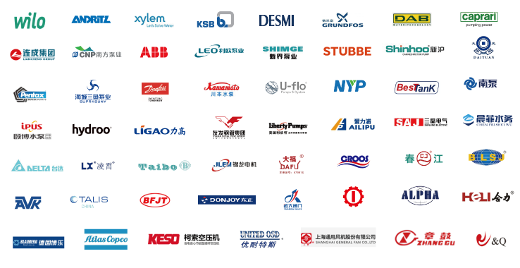

展品范围
泵
离心泵 计量泵 螺杆泵 转子泵 罗茨泵 柱塞泵 滑片泵 漩涡泵 升液泵 软管泵 凸轮泵 隔膜泵 活塞泵 污水提升泵 喷射泵 往复泵 齿轮泵 轴流泵 混流泵 真空泵 其它泵

阀门
球阀 排污阀 止回阀 节流阀 柱塞阀 旋塞阀 控制阀 疏水阀 仪表阀 铜阀 蝶阀 闸阀 截止阀 电磁阀 隔膜阀 安全阀 减压阀 调节阀 底阀其 它阀门

智能供水设备
成套设备 稳流罐 变频器 控制柜 立式离心泵 计算机软件 控制水箱 其它智能供水设备

泵管阀配套设备
数控机床 密封件 衬垫 涂层 泵壳 泵阀检测设备 粘合剂 焊接 法兰 阀门定位器 轴承/联轴器 铸造件/锻造件 其它泵管阀配套产品

管道/ 管接件
复合管 弯管 波纹管 水泥管 弯头 管接头 软管 管道机械 三通四通 其它管道/连接件

执行机构
气动执行机构 电动执行机构 手动执行机构 液动执行机构 气动元器件 其它执行机构

电机
YE2/YE3/YE4电机 防爆电机 风机电机 电机定子 电机磁体 电机轴承 其它电机配套产品

压缩机
空气压缩机 工艺压缩机 特种压缩机 压缩机零部件 压缩空气 后处理设备 润滑油 后处理设备及行业相关辅助设备等
风机
工民建筑风机 工业风机 工程风机 通风设备 鼓风机及风机配套件

多重维度，贯穿上下游全产业链
1 华东六省一市水协齐聚一堂，探索智慧水务绿色低碳之路
上海国际泵阀展秉持资源为王的理念，多年来一直与长三角各地水司、水协保持着紧密的合作。2022年，主办方再度拓宽渠道，打破局限于长三角地区的格局，通过走访洽谈，联合上海市供水管理事务中心、上海市供水行业协会等，集结超500家来自江、浙、沪、皖、闽、鲁、赣等地的水司、水务工作者等齐聚上海，围绕“绿色低碳”展开讨论，分享在双“碳”经济下，节水优先、智慧供水、可持续发展等实战技术与服务解决方案，资源延伸至华东六省一市，此番盛况前所未有，值得期待！
2 聚焦绿色给排水设计，助力“双碳”目标的实现
作为中国高品质专业泵管阀展会，上海国际泵阀展始终秉持工匠之心，在长期与各大设计院及行业协会等权威机构的合作下，形成了以中国工程建设标准化协会建筑给水排水专业委员会、中国土木工程学会水工业分会及上海市建筑学会建筑给水排水专业委员会为核心的专家团。在每年一次的长三角设计师大会中，更是创新不断，人才辈出。值得一提的是，明年展会现场除了现代院、华东院等上海老牌建筑设计院外，我们还将继续邀请杭州、宁波、南京给建筑排水协会共同参与，扩大规模及影响力。此外在今年大会的基础上，深化市政主题，邀请来自上海市政设计院、上海建工院、上海城建院等市政行业专家，延展专业领域，让我们一起以大视野看大方向，大格局定大未来！
3 开辟节能新展区，压缩机风机电机势在必行
中国领导人在2021年4月22日“领导人气候峰会”上宣布将碳达峰、碳中和纳入生态文明建设整体布局，节能降耗将是未来发展的重点目标之一，而且各行各业电动化、智能化的程度越来越高，并随着高效节能补贴政策的逐步落实，由此催生了一个巨大的节能电机、风机以及压缩机市场，其行业趋势也向着更加节能、可靠、灵活、智能的方向发展。 第十一届上海国际泵阀展主办方秉持“节能环保，绿色创新，减污降碳”的理念，同期举办2022压缩机及风机主题展，抓住机遇，携手众多行业协会和专业机构，多元发展，开拓更广阔的市场机遇，为风机、压缩机和电机企业提供一个集中展示先进、高效节能产品和技术的专业平台！
4 深挖全国经销代理，助力企业开拓蓝海商机
主办方不断走访挖掘江浙沪、山东、河北等地五金机电城和行业垂直媒体，与产业基地达成展会推广共识，开发经销代理商并组织亲临展会现场，积极投身于市场一线；并与供求双方通过展前建立联系、展后持续维护使得展商与经销代理方建立深度合作关系，以期为厂商与经销代理商搭建一个更加精准有效的合作平台！

观众范围
1 政府/公用事业
水务集团、污水/自来水厂、其他市政单位/公用事业单位。
2 工程公司
环保工程、建筑工程、环境服务、三废处理工程、装饰公司、水处理工程公司、给排水工程公司、建筑机电总包、化学工程公司、医药工程公司、消防工程商、暖通工程商、供水成套设备供应商。
3 工业终端用户
石油/天然气/火电/核电/热电公司、涂装/镀锌公司、矿业/陶瓷/制砖公司、炼油/炼焦公司、钢铁/冶炼公司、金属表面处理/热处理公司、电子元件/电池涂料/油墨公司、农药/火药公司、食品/酿造公司、水泥/玻璃公司、纺织/印染公司、医药/生物/化工公司、橡塑/皮革、印刷/造纸厂。
4 设计机构
科研设计机构、设计院、咨询公司。
5 经销/代理商
经销商、代理商、进口商、出口商、OEM、ODM、OBM。
更多信息可点击官方网站www.flowtechsh.com，
或关注微信公众号：上海国际泵阀展FLOWTECH

联系方式
订展咨询
王先生
电话：+86 21 33231323
邮箱：sales@chemtechsh.com

活动及媒体咨询
崔女士
电话：86-21-33231407
邮箱：marcom@chemtechsh.com

公司简介
上海荷祥会展有限公司（原名：上海荷瑞会展有限公司）创立于2007年，是CHC集团下属成员之一，同时也是荷兰阿姆斯特丹展览中心(RAI)全球品牌展会在大中国区的独家代表机构。作为一家历时十余载，拥有丰富筹划和组织国内外专业品牌展览会经验的主办机构，荷祥始终秉承工匠精神，专注于B2B领域，致力于打造卓越的国际性环保商贸平台。
目前，荷祥每年主办或参与组织的海内外展览会超过20场，核心业务范围包括立足于中国市场的环保与能源行业相关展览会，海外合作展览会项目以及B2B电子商务。

